openGauss 安全体系创新

实践课



华为技术有限公司

# 关卡一、openGauss数据安装及基本操作

openGauss数据安装及基本操作, 作业提交任务如下：

任务一：数据库状态验证

1. 查询数据库状态成功截图

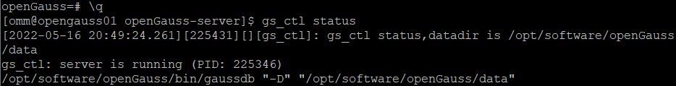

任务二：数据库服务进程验证

1. 查看数据库服务进程截图（包含数据库服务器的主机名）

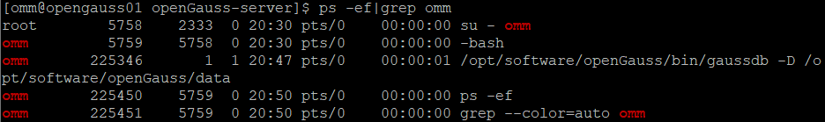

任务三：实践思考题

思考题1：为什么需要通过源码编译，安装数据库？

答：通过git获得的源码能通过pull与远程仓库同步保持更新，而若采用别的方法，可能无法在第一时间得到最新版本。

# 关卡二、openGauss数据导入及行存列存

任务一：数据初始化验证

1. 查询supplier表的行数，并将结果进行图：

select count(*) from supplier;;

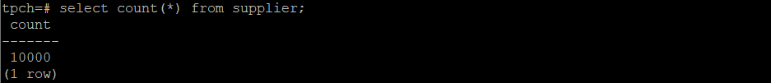

任务二：行存表与列存表执行效率对比

1. 2020年上半年litemall_orders行存表与litemall_orders_col列存表中的order_price的总和查询，并对比执行效率截图

select sum (order_price) from litemall_orders where add_date between '20200101' and '20200701';

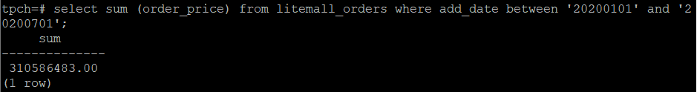

select sum (order_price) from litemall_orders_col where add_date between '20200101' and '20200701';

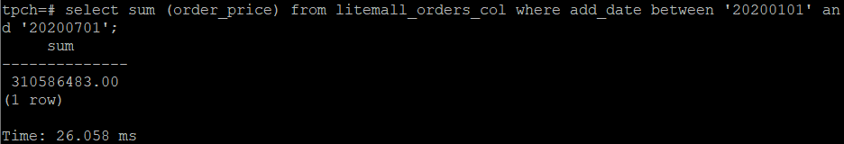

2. 2020年上半年litemall_orders行存表与litemall_orders_col列存表中的order_price的平均值查询，并对比执行效率截图

select avg (order_price) from litemall_orders where add_date between '20200101' and '20200701';

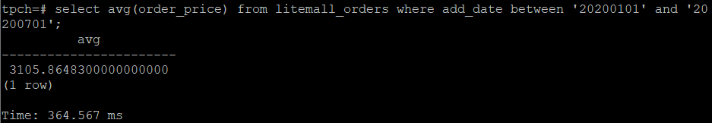

select avg (order_price) from litemall_orders_col where add_date between '20200101' and '20200701';

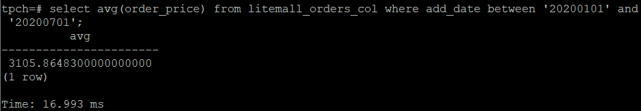

3. 查询litemall_orders行存表与litemall_orders_col列存表中order_id为6的order_price的值，并对比执行效率截图。

select order_price from litemall_orders where order_id=6;

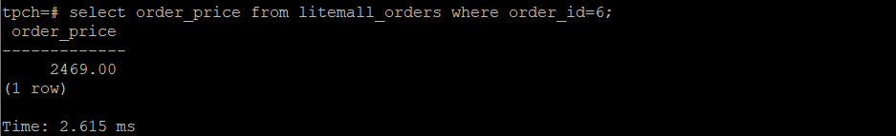

select order_price from litemall_orders_col where order_id=6;

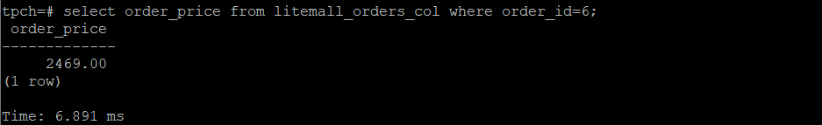

4. 将litemall_orders行存表与litemall_orders_col列存表中order_id为6的order_price修改为2468，并对比执行效率截图。

update litemall_orders set order_price=2468 where order_id=6;



update litemall_orders_col set order_price=2468 where order_id=6;



任务三：实践思考题

思考题1：

行存表与列存表在执行相同的SQL语句时，为何执行的时间不同？

答：行存表以行为单位存取数据，一行上的数据一般都属于同一所有者，而类型不同，花费时间较长；而列存表以列为单位，每一列数据的类型相同，执行操作也就更快。

思考题2：

在执行哪些类型SQL时，行存表效率更高？在执行哪些类型SQL时，列存表效率更高？

答：

行存表效率高的情况：

1. 查找数据更为方便；
2. 更新数据，写入效率高

列存表效率高的情况：

1. 涉及大量数据的计算时；
2. 需要进行数据压缩时；

# 关卡三：openGauss物化视图应用

任务一：物化视图的使用

1. 创建物化视图所需要的表后，对表内容进行查询，对查询结果截图：

SELECT * FROM test_view;

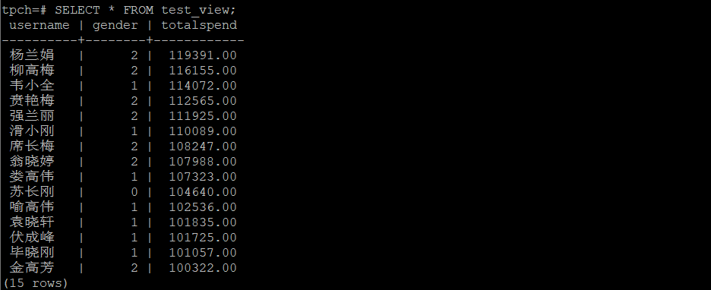

2. 使用物化视图统计人数，查询物化视图结果，将执行结果截图。

SELECT * FROM v_order;

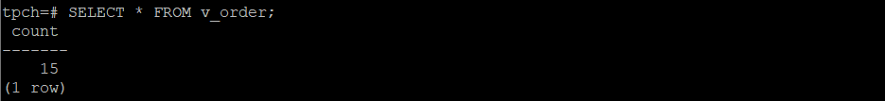

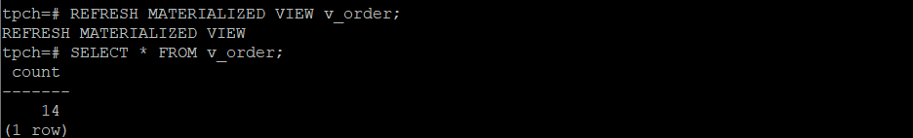

3. 对表进行操作后，刷新物化视图，查询物化视图结果，将执行结果截图。

SELECT * FROM v_order;

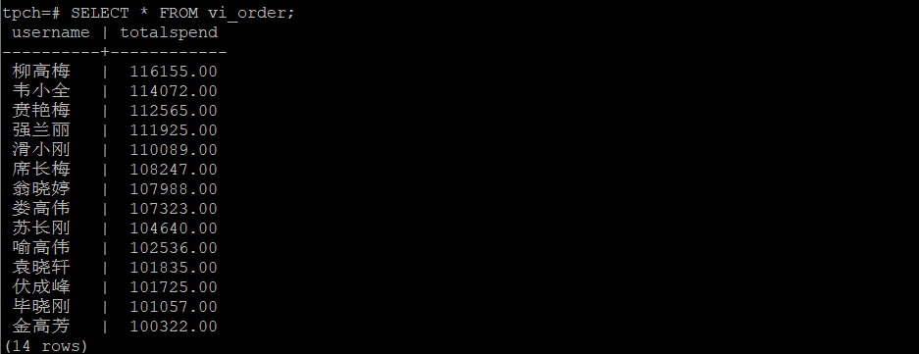

4. 创建增量物化视图，查询物化视图结果，将执行结果截图。

SELECT * FROM vi_order;

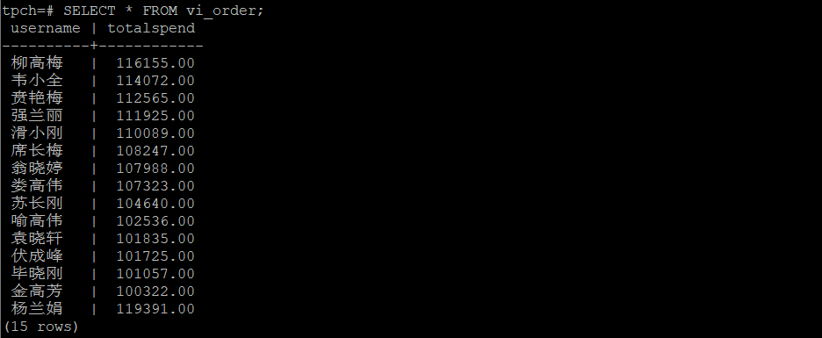

5. 对表进行操作后，刷新增量物化视图，查询物化视图结果，将执行结果截图。

SELECT * FROM vi_order;

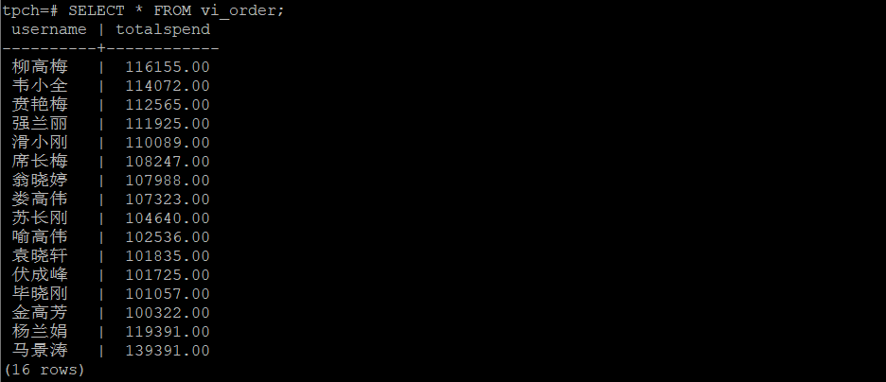

任务二：实践思考题

思考题1：全量物化视图与增量物化视图有哪些差别？

全量物化视图不支持增量更新，仅能通过’ REFRESH MATERIALIZED VIEW’进行全量刷新；

增量物化视图可以使用’ REFRESH INCREMENTAL MATERIALIZED VIEW ’对物化视图增量刷新。

思考题2：物化视图适用那些使用场景？

普通视图是虚拟表, 只有在使用的时候才去读取数据；而物化视图则是一张实际存在的表，占有磁盘存储数据，能够带来查询结果的提升速度，所以适合需要抽取大数据量表的某些信息和计算的场景。

# 关卡四：openGauss密态数据库特性应用

任务一：物化视图的使用

1. 通过tcpdump抓取数据流，此putty窗口暂时保持不动，将执行结果截图：



1. 将加密表和非加密表查询结果截图：

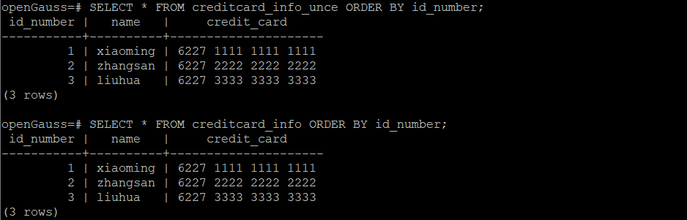

1. 用wireshark解析加密表和非加密表的差异时，非加密表name列和credit_card列是明文，加密表name列和credit_card列均是密文，将执行结果截图：

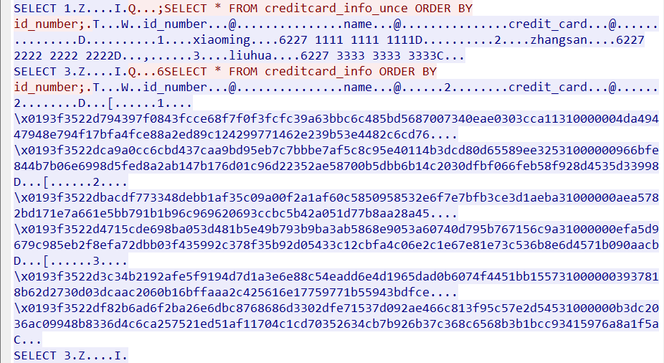

1. 查询加密表，查询到的结果为密文，将执行结果截图：

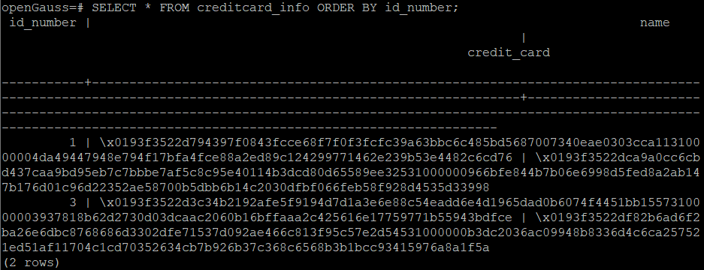

任务二：实践思考题

思考题1：

数据实际存储在物理磁盘上的时候是明文还是密文？数据的加解密的动作是在客户端完成的还是服务端完成的？

答：1.数据存储在物理磁盘上时是密文，这样在在数据库失窃时才能保护数据，而不是直接将明文泄露。

2.加解密动作实在客户端完成的，不然若是服务端将密文解密再传给服务端，在传输过程中会有安全隐患。